

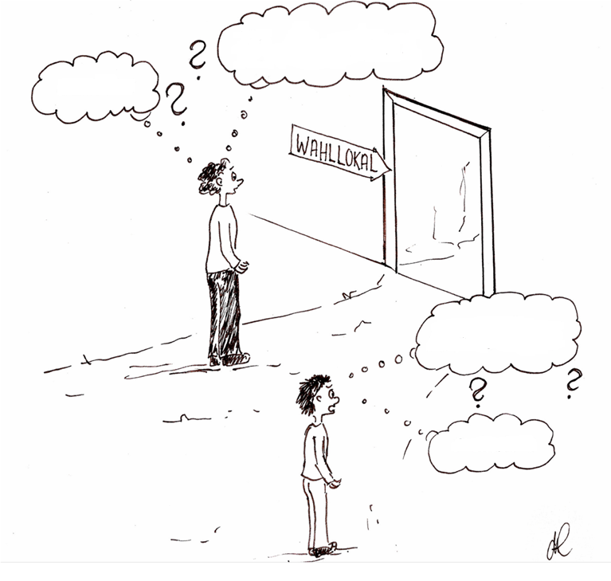
Zweitstimme?
Direktmandat?
Erststimme?
wählen?!!

Aufgabe
M2 - Modul 3 – Niveau III

Informiere dich über das Wahlsystem zur Landtagswahl in Baden-Württemberg und erstelle ein Strukturbild, das die Bedeutung der Erst- und der Zweitstimme und die Sitzverteilung im Landtag veranschaulicht. Leitfrage dafür ist: Wie werden aus den Stimmen auf dem Stimmzettel Sitze im Landtag?
Gehe dabei schrittweise vor:

Erledigt? | Schritte Arbeitsplan
 | Lies dir den Infotext M3 zum Wahlsystem zur Landtagswahl durch. Unterstreiche dir zunächst wichtige Informationen und kläre unklare Begriffe oder Fragen mit deinen Mitschüler/innen oder der Lehrkraft.
 | Überprüfe dein Wissen anhand des Lückentexts M4 zum Wahlsystem in Baden-Württemberg.
 | Schneide die Begriffe und Symbolkärtchen von M5 aus. Frage deine Mitschüler/innen, wenn du Begriffe nicht kennst.
Ordne nun die Begriffskärtchen auf einem Blatt so an, dass eine nachvollziehbare Struktur entsteht und die Beziehungen der Begriffe untereinander deutlich werden.
Die Struktur soll deutlich machen, wie aus den Stimmen auf dem Stimmzettel Sitze im Landtag werden (z.B. für Partei A).
- Ergänze die Struktur mit beschrifteten Rahmen, Pfeilen und anderen Symbolen (ggf. in unterschiedlichen Farben), um das Schaubild für die Betrachtenden möglichst selbsterklärend zu gestalten.
- Es können weitere Begriffe, Überschriften, Erklärtexte etc. ergänzt werden.

Tipp: Klebe erst, wenn die Struktur fertig und einmal erläutert/besprochen wurde! Manchmal zeigen sich hier erst Denkfehler oder Missverständnisse.

Erläutere nun dein Strukturbild deinem Gegenüber, indem du möglichst alle Begriffe in einem zusammenhängenden Vortrag einbindest.
- Findest du deine Struktur logisch? Hat dein Gegenüber deine Ordnung und den Inhalt nachvollziehen können? Dann klebe deine Begriffe nun auf und illustriere oder gestalte ggf. dein Schaubild ansprechend.

Das Wahlsystem zur Landtagswahl
In Demokratien finden Wahlen statt – das ist selbstverständlich. Doch die Art und Weise, wie gewählt wird und nach welcher Formel die Mandate verteilt werden, unterscheidet sich erheblich. Mit seinem Beschluss im April 2022 führte der Landtag in Baden-Württemberg ein neues Wahlrecht ein, mit dem künftig jede Wählerin und jeder Wähler zwei Stimmen hat.
Was sich nicht ändert, ist die Zahl der Wahlkreise. Es bleibt bei 70, aus denen jeweils die Person mit den meisten Erststimmen in den Landtag einzieht. Mit der Zweitstimme wählt man, ähnlich wie bei den Wahlen zum Bundestag, die Landesliste einer Partei.
Wahlberechtigung und Wählbarkeit
Durften bisher alle Wahlberechtigten ab 18 Jahren zur Urne schreiten, wird das Mindestalter zukünftig bei 16 Jahren liegen. Damit wird das Wahlrecht für das Landesparlament an das kommunale angepasst.
Diese Neuregelung stieß gesellschaftlich auf breite Unterstützung, auch mit Verweis auf die positiven Ergebnisse bei Kommunalwahlen. Auf Widersprüchlichkeiten wies etwa der Anwaltsverein Baden-Württemberg e. V. hin (siehe Anhörung zur Wahlrechtsreform, ab Seite 20): Andere Gesetze schränken die Verantwortung für sich selbst in diesem Alter ein, zum Beispiel dürfen Jugendliche unter 18 Jahren auch kein Solarium benutzen und brauchen für ein Tattoo die Zustimmung der Eltern. Auch strafrechtlich werden sie anders behandelt. Gleichzeitig bekommen die Jugendlichen mit dem Wahlrecht aber ein Mitbestimmungsrecht bei Entscheidungen, die andere Menschen betreffen. Es ist bisher nicht gelungen, diesen Widerspruch aufzulösen.
Das passive Wahlrecht, also die Möglichkeit gewählt zu werden und ein Mandat zu übernehmen, haben weiterhin erst Personen ab 18 Jahren.

Landeslisten
Um zu regeln, wer per Ausgleichsmandat in den Landtag einzieht, stellen die Parteien sogenannte Landeslisten auf. Auch das gab es zuvor nicht bei Landtagswahlen in Baden-Württemberg, von Bundestagswahlen ist dieser Vorgang dagegen bekannt.
Auf diesen Listen legen die Parteien fest, in welcher Reihenfolge Kandidierende ins Parlament einziehen. Das bedeutet: Wenn der Partei ein Sitz zusteht, zieht die Person auf Listenplatz 1 in den Landtag ein, wenn ihr drei Sitze zustehen, die Personen auf den Listenplätzen 1, 2 und 3 etc.
Sperrklausel
Die Sperrklausel bestimmt, wie viel Prozent der Wählerstimmen eine Partei, politische Vereinigung oder Listenvereinigung mindestens erreichen muss, um bei der Vergabe der Mandate überhaupt berücksichtigt zu werden. Bei den Landtagswahlen in Baden-Württemberg gilt eine Fünf-Prozent-Hürde.
Überhang- und Ausgleichsmandate
Bei der Sitzverteilung im neuen Parlament bekommt zunächst jede gewählte Direktkandidatin und jeder gewählte Direktkandidat ihren oder seinen Platz. Wenn eine Partei mehr Direktmandate gewinnt, als ihr aufgrund ihres Anteils an Zweitstimmen zustehen, behält sie diese zusätzlichen Sitze, die man Überhangmandate nennt. Die restlichen Sitze werden dann entsprechend der Verteilung der Zweitstimmen vergeben.

Die Überhangmandate der einen Partei werden wiederum mit zusätzlichen Mandaten für die anderen Parteien ausgeglichen. Diese zusätzlichen Mandate nennt man daher Ausgleichsmandate. Das heißt: Parteien, die durch die Überhangmandate weniger Sitze haben, als ihnen nach dem Ergebnis prozentual zustehen würden, erhalten Ausgleichsmandate, um die Verteilung fair zu gestalten. Das gilt natürlich auch für Parteien, die überhaupt keinen Wahlkreis gewinnen konnten, aber mehr als fünf Prozent der Zweitstimmen erzielt haben.
Informationen zur Landtagswahl
 |  | Alle 5 Jahre wählen die wahlberechtigten Bürger/innen von Baden-Württemberg ihren  _ _ _ _ _ _ _ . Die gewählten Volksvertreter/innen bilden dann für 5 Jahre das _ _ _ _ _ _ _ _ _. |  | 
Wählen dürfen Bürger/innen mit einem deutschen _ _ _ _ , die seit mindestens _ _ _ _ _ Monat in Baden-Württemberg wohnen und mindestens _ _ Jahre alt sind.  Bei der Landtagswahl haben die Wähler/innen _ _ _ _ Stimmen :  - Eine _ _ _ _ - Stimme und  - Eine _ _ _ _ _ - Stimme |  |  |  | 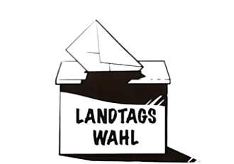
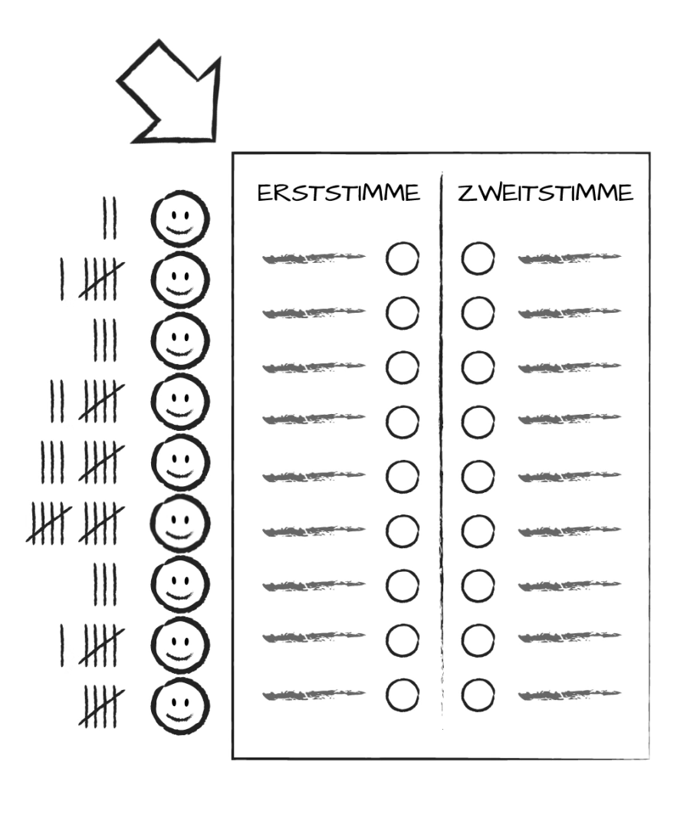 |  |  | Bei der Erststimme stehen _ _ _ _ _ _ _ _ zur Auswahl: es sind die _ _ _ _ _ _ _ _ _ _ _ _ _ _ , die in einem Wahlkreis gegeneinander antreten.  Die oder der Kandidat/in, die oder der in diesem Wahlkreis die meisten Stimmen bekommt, erhält einen _ _ _ _ im Landtag.  Er hat ein _ _ _ _ _ _ _ _ _ _ _ _ gewonnen.
Bei der Zweitstimme stehen _ _ _ _ _ _ _ _ zur Auswahl. Die Zweitstimmen entscheiden darüber, wieviel _ _ _ _ _ _ _ der Sitze eine Partei im Landtag insgesamt bekommt.  Eine Partei muss jedoch mindestens _ _ _ _ -Prozent an Zweitstimmen gewonnen haben, um im Landtag vertreten zu sein. |  |  |  | 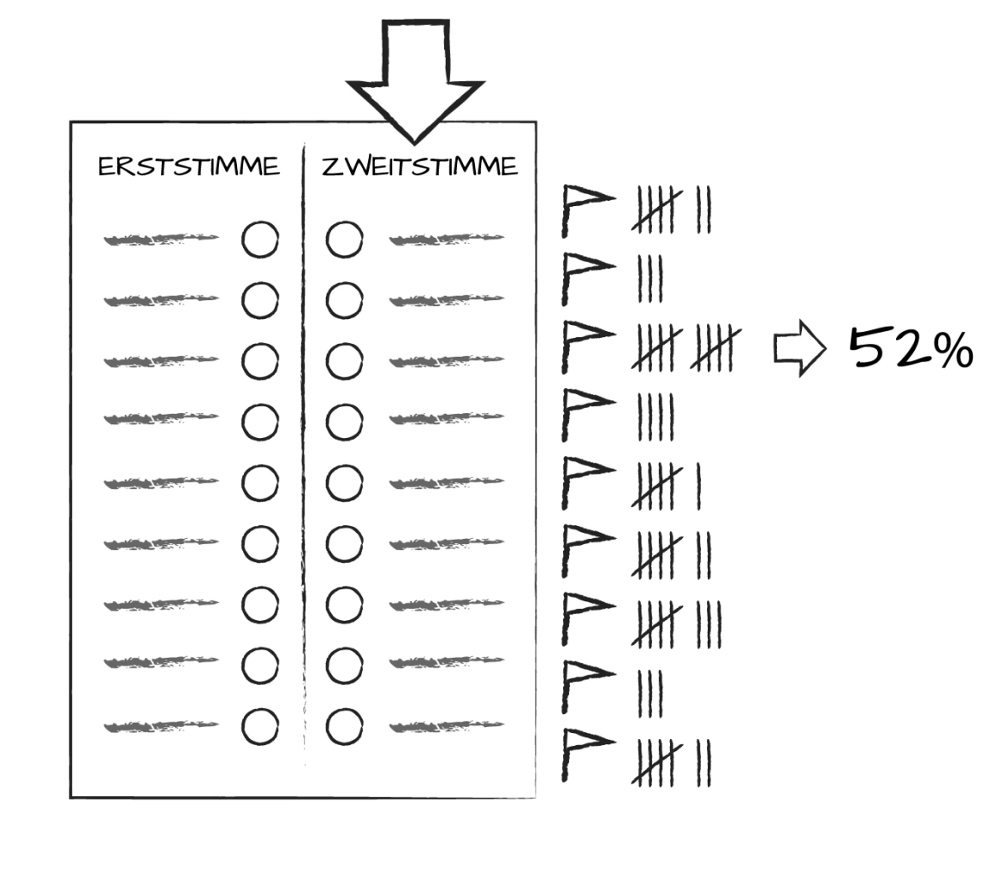  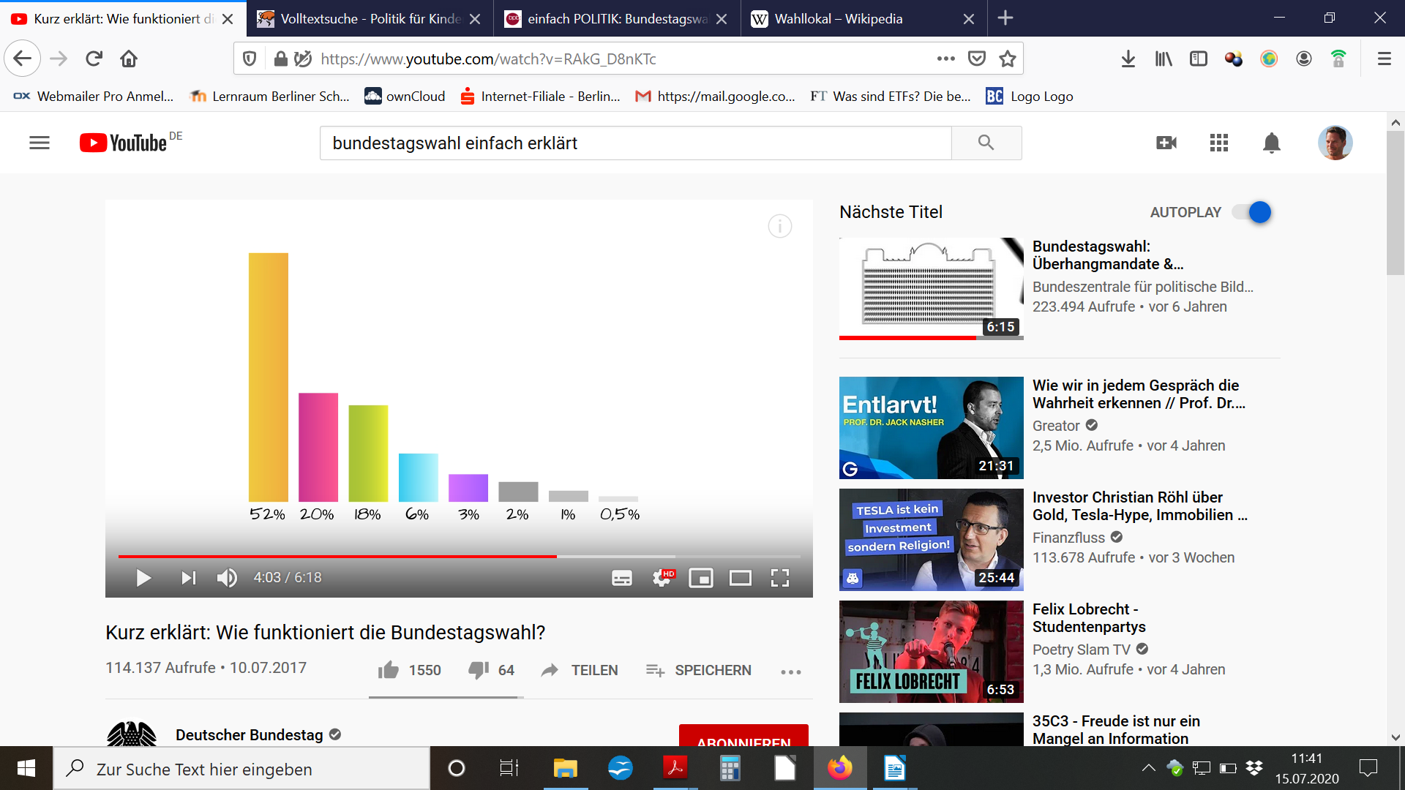
 | Wichtige _ _ _ _ _ _ _ _ _ _ _ _ _ _ _ _ _ _ _ _ bei der Landtagswahl sind:  - _ _ _ _ _ _ _ _ _ _ Wahlen (d.h. alle Wahlberechtigten dürfen wählen)  - _ _ _ _ _ _ _ Wahlen (d.h. man gibt seine Stimme ohne Beobachtung ab)  - _ _ _ _ _ Wahlen (d.h. man darf nicht zu einer Wahlentscheidung gezwungen werden)  - _ _ _ _ _ _ _ Wahlen (d.h. jede Stimme ist gleich viel wert)  - _ _ _ _ _ _ _ _ _ _ _ _ Wahlen (d.h. man wählt die Abgeordneten direkt)
Lösungswörter Lückentext
fünf - - Direktmandat - - Unmittelbare - - 16 - - Erst - - Gleiche - - einem - - Parlament - - Wahlrechtsgrundsätze - - Geheime - Freie - - Prozent - - Sitz - - Landtag - - Allgemeine - - Parteien - - Pass -- Personen - - zwei - - Kandidierenden - - Zweit

Begriffe und Symbolkärtchen Strukturbild
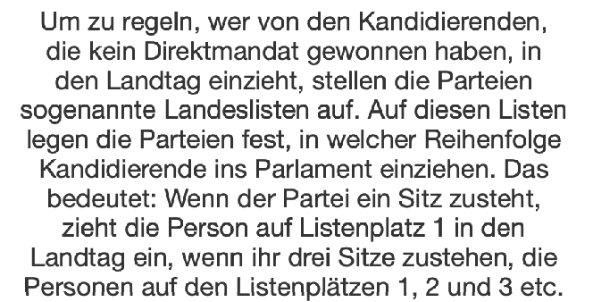










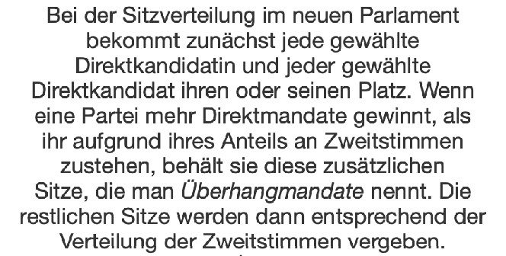

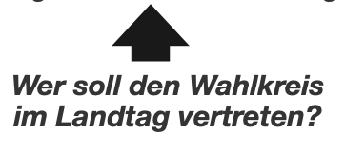

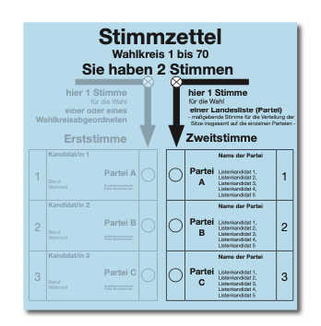


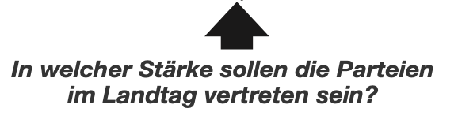

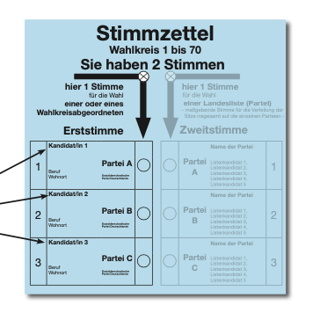
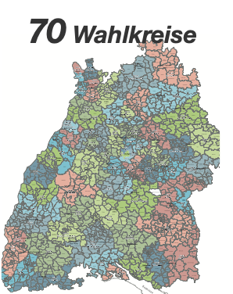

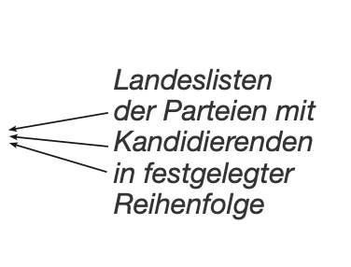





Begriffe und Symbolkärtchen Strukturbild
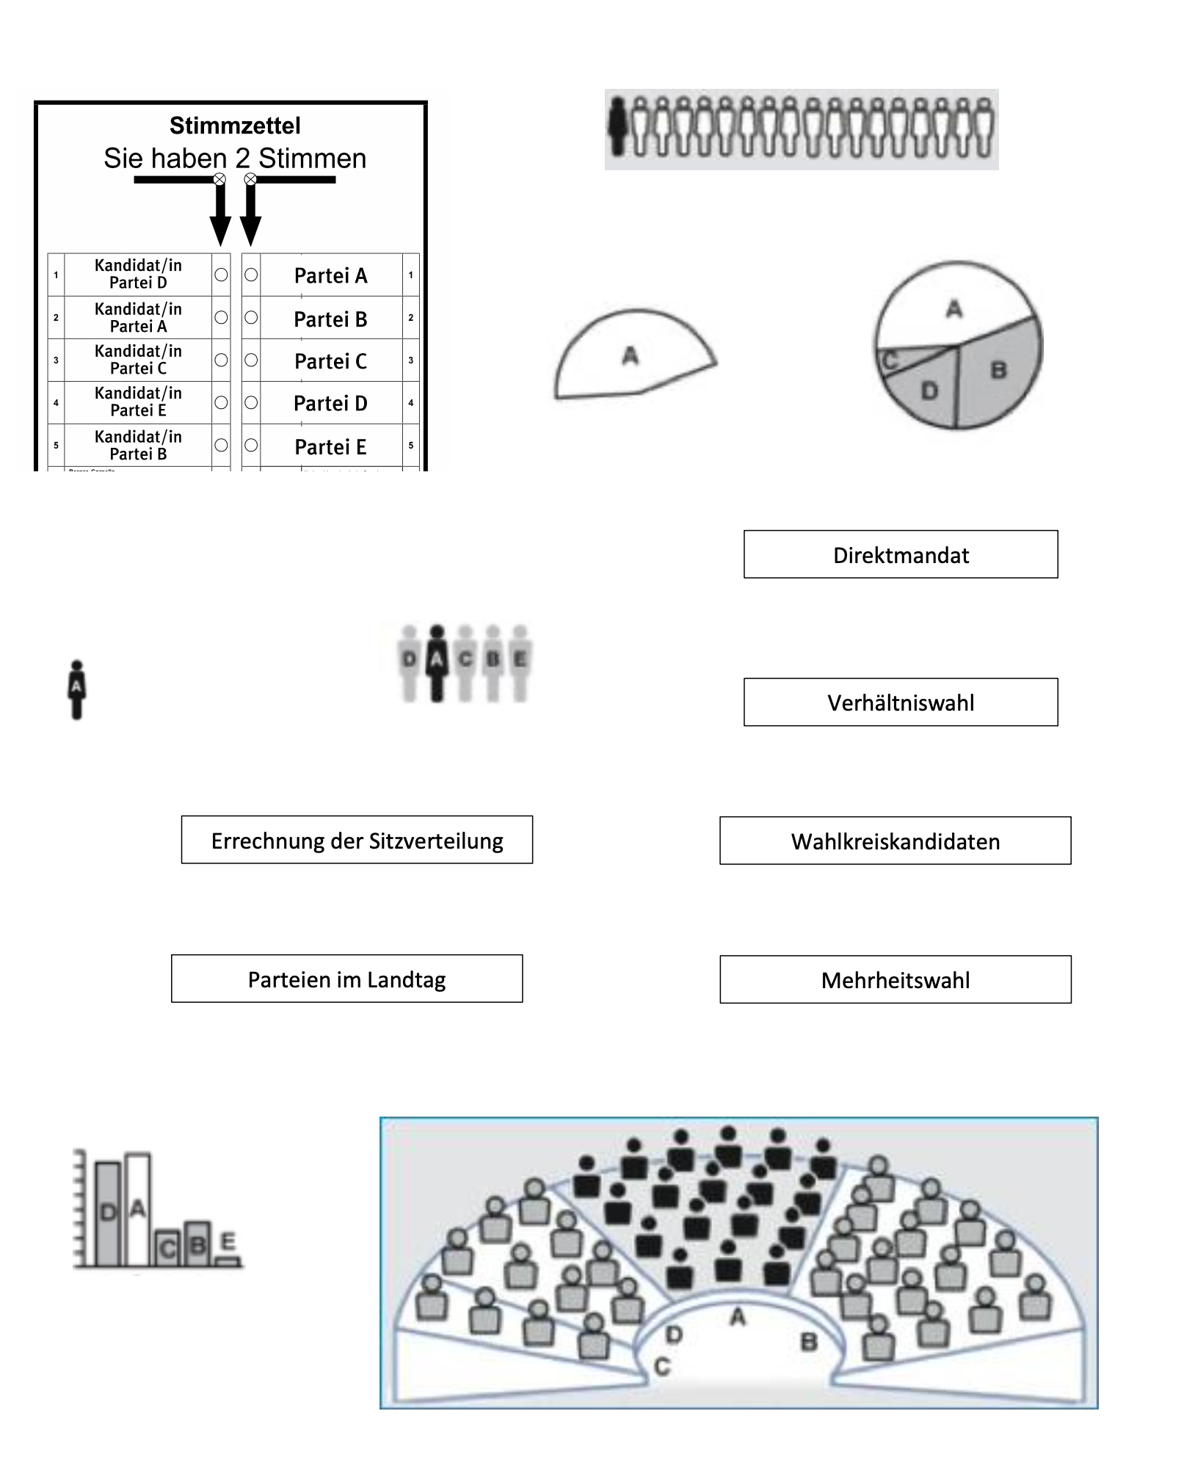

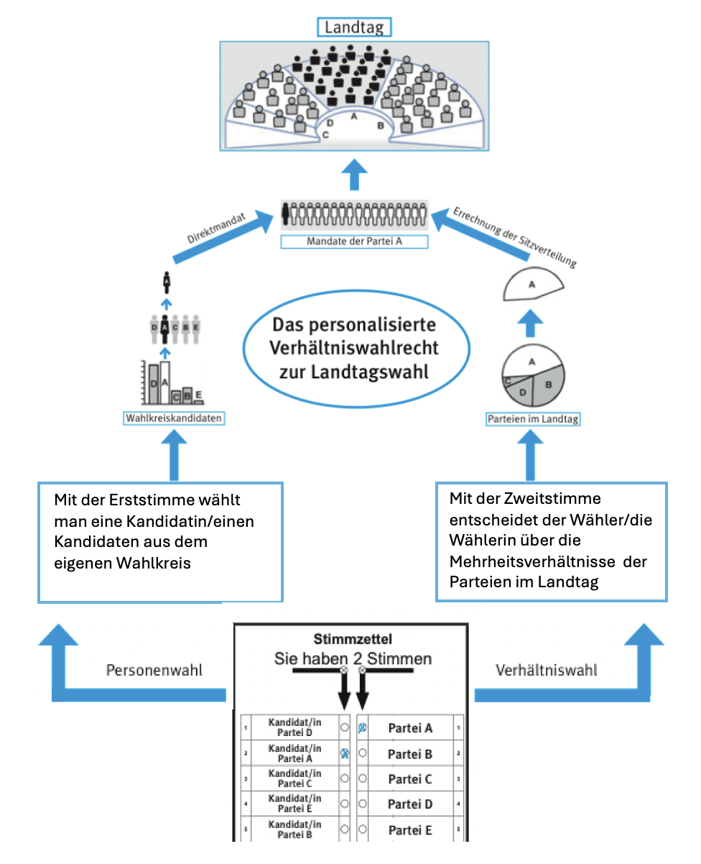

Es reicht, wenn man nur mit der Zweitstimme wählt!
(Wählen mit Erst- und Zweitstimme ist zu kompliziert.)

Die 5%-Hürde gehört abgeschafft!
(Es sollten auch kleinere Parteien in den Landtag einziehen können.)

